**МИНИСТЕРСТВО ЦИФРОВОГО РАЗВИТИЯ СВЯЗИ И МАССОВЫХ КОММУНИКАЦИЙ**

**Ордена Трудового Красного Знамени**

**Федеральное государственное бюджетное образовательное учреждение высшего образования**

**«Московский технический университет связи и информатики»**

**Лабораторная работа №10:**

**«Практическая работа с Git»**

Выполнил: Студент группы

БВТ2402  
Аралушкин Максим Дмитриевич

Москва

2024

**Цель работы:**

Познакомить студентов с основными операциями работы с удаленными репозиториями в Git, включая клонирование, добавление удаленных репозиториев, отправку изменений и работу с ветками на удаленном репозитории.

**Ход работы:**

1. **Клонировать удаленный репозиторий:**

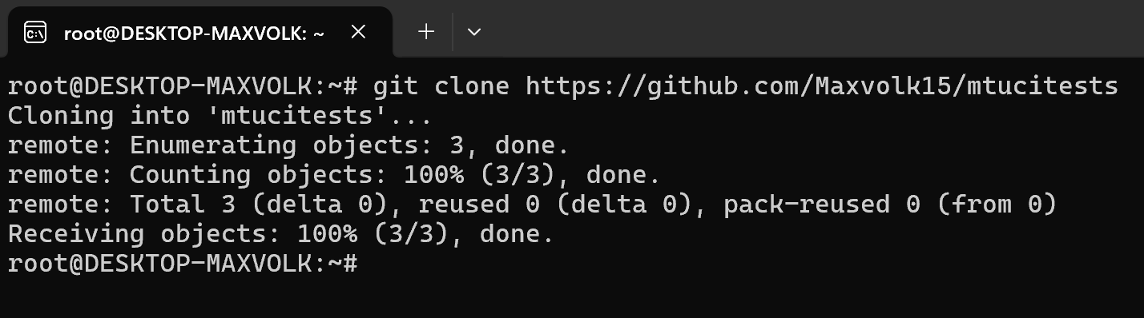

1. **Добавить удалённый репозиторий:**



1. **Отправить изменения на удалённый репозиторий:**

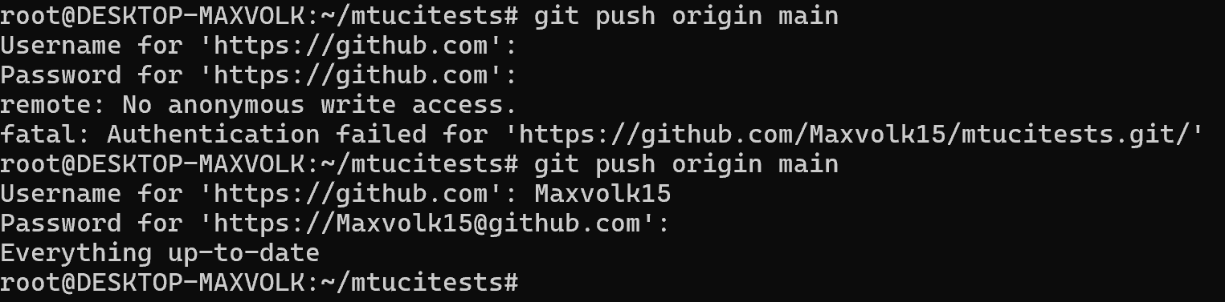

1. **Работа с ветками на удалённом репозитории:**

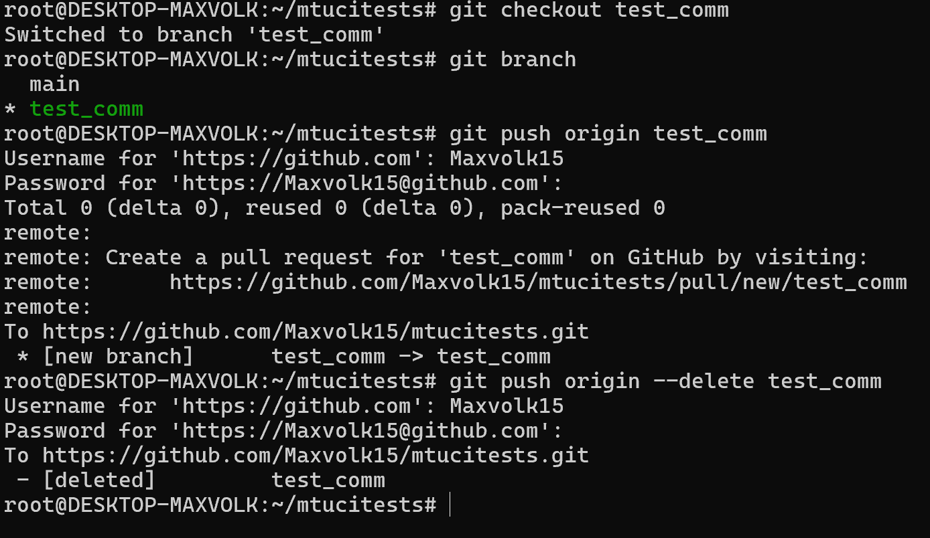

1. **Получение изменений из удалённого репозитория:**

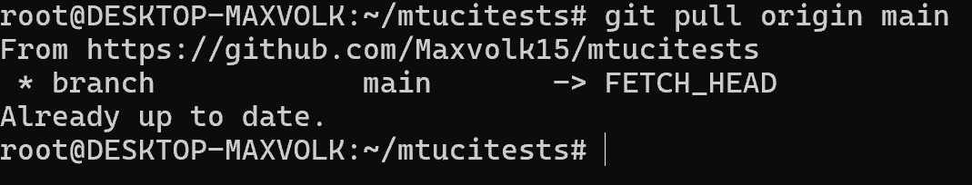

**Вывод:**

В ходе выполнения данной лабораторной работы я познакомился с основными операциями работы с удаленными репозиториями в Git, включая клонирование, добавление удаленных репозиториев, отправку изменений и работу с ветками на удаленном репозитории.